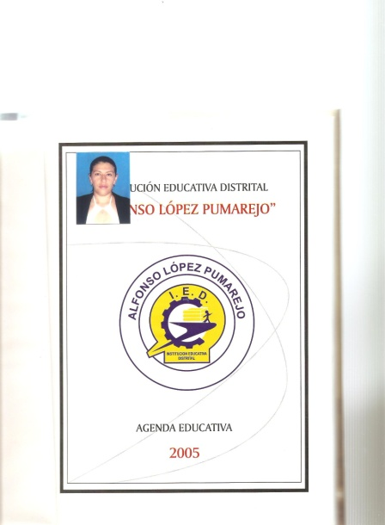**ÁREA DE CIENCIAS NATURALES Y EDUCACIÓN AMBIENTAL**

**ASIGNATURA TALLER DE CIENCIAS**

**I.E.D. COLEGIO ALFONSO LOPEZ PUMAREJO**

**Resolución de aprobación de estudios No 08-0025 del 1 de Diciembre de 2008**

**GUÍA DE TALLER DE CIENCIAS- TERCER PERIODO- PROPIEDADES FÍSICAS DE LA MATERIA - GRADO SEXTO**

**NOMBRE:______________________________________________________________ CURSO: _______**

|  |  |
| --- | --- |
| **INDICADORES DE LOGRO TERCER PERIODO:** | **INSTANCIA VERIFICADORA** |
| 1. Reconoce e identifica las propiedades físicas de la materia 2. Diferencia en el laboratorio algunas de las propiedades físicas de la materia 3. Identifica los beneficios y perjuicios que el hombre hace de la materia | * Valoración de cuaderno (Sellos de ejercicios de clase y extraclase) * Taller de laboratorio * Evaluación Bimestral |

1. 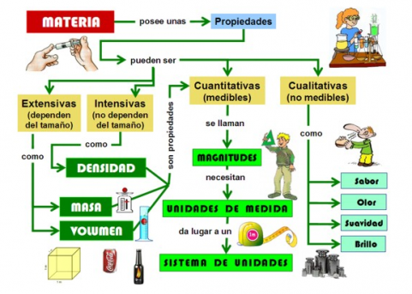A partir de la figura del lado y de la lectura de las páginas 28 a la 37 del libro Descubrir 6, contesta en el cuaderno las siguientes preguntas.
   1. ¿Qué diferencia hay entre propiedades físicas y químicas de la materia?
   2. ¿Cuáles son las propiedades físicas generales o extensivas de la materia?
   3. ¿Indique cuales propiedades físicas de la materia son Cuantitativas y cuáles Cualitativas?
   4. ¿Cuáles son y defina las propiedades organolépticas de la materia?
   5. ¿Cuáles son las propiedades físicas específicas o intensivas de la materia?
   6. Defina cada una de las siguientes propiedades físicas de la materia: masa, volumen, densidad y peso, indicando el instrumento y la unidad que se utiliza para medirlas.
   7. ¿Qué es la fusión y ebullición y cuál es el punto de fusión y ebullición de una sustancia?
   8. ¿Qué es la solubilidad y cuáles son los componentes de una solución, como por ejemplo el agua de mar?
2. EXPERIENCIA: En grupos de cuatro integrantes y con los materiales que debes traer por grupo, desarrolla en tu cuaderno el siguiente laboratorio, de forma organizada y con buena presentación.

Materiales:

|  |  |
| --- | --- |
| **MATERIALES TRAIDOS POR EL ESTUDIANTE** | **MATERIALES SUMINISTRADOS POR EL COLEGIO** |
| Arena | Balanza |
| Lápiz, regla, escuadra, borrador | Probeta |
| Uvas | Vaso de precipitado |
| Una llave |  |
| Un cubo de madera balso de 2 cm. X 2 cm. X 2 cm. |  |
| Un cubo de plastilina de 2 cm. X 2 cm. X 2 cm. |  |
| Un cubo de parafina (vela) de 2 cm. X 2 cm. X 2 cm. |  |
| Agua, alcohol y vinagre |  |

2.1 Masa y peso:

j0078805Teniendo en cuenta que masa es la cantidad de materia que tiene un cuerpo y el peso es la medida de la fuerza de gravedad ejercida sobre un cuerpo.

* Si un astronauta está en la Tierra, y luego viaja a la Luna ¿su masa variará? ¿Qué le pasará a su peso? ¿Variará o no? ¿Por qué?
* Para saber cuál será el tamaño de 100 g de arena, colca en una bolsa pequeña de plástico una cantidad de arena, la que creas tiene una masa de 100 g. Ahora, utiliza una balanza y verifica su estimado. ¿Qué tan cerca estuvo el cálculo del valor real que marca la balanza?
* Selecciona varios objetos de la clase, como lápiz, regla, escuadra, etc. Estima la masa de cada uno de ellos; después verifícalos con la balanza. Registra sus datos en la tabla.

|  |  |  |
| --- | --- | --- |
| **OBJETO** | **MASA ESTIMADA (g)** | **MASA REAL (g)** |
| Lápiz |  |  |
|  |  |  |

2.2. Volumen:

Cuando comparas dos sólidos, como un ladrillo y un televisor, sabes que el ladrillo ocupa menos espacio que el televisor, es decir, tiene menos volumen.

* Estima el volumen de tres sólidos al observarlos a simple vista, por ejemplo, una uva, una manzana y un coco. ¿Cuál tiene menor volumen? ¿Cómo lo sabes?

Mide el volumen de algunos sólidos:

* Halla el volumen por desplazamiento de un objeto, como una uva: Mide en una probeta 30 mL de agua. Sumerge la uva en la probeta, sin dejar salpicar el agua. Explica, ¿Por qué no es conveniente esto último? ¿Qué volumen registra ahora la probeta? ¿Cuál es entonces el volumen de la uva?
* Repite el procedimiento para determinar el volumen de una llave y un borrador.

2.3 Densidad*:*

La densidad se define como la cantidad de materia que hay en la unidad de volumen. Para calcular la densidad de las sustancias se divide la masa por el volumen.

* 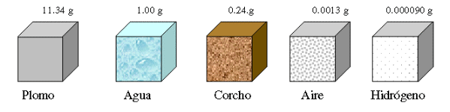Los siguientes cubos tienen el mismo volumen, pero diferentes masas. ¿Cuál es el más denso? ¿Cuál el menos denso? Presenta tus datos en una tabla y discútelos en tu grupo.
* ¿Qué pasaría con la densidad, si tenemos ahora materiales que tienen la misma masa y diferentes volúmenes?

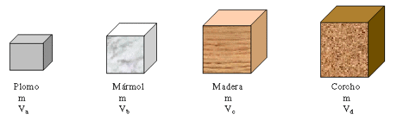

2.3.1 Compara la masa y el volumen de sólidos:

* Elabora cubos de 2 cm de lado con los siguientes materiales: Plastilina, madera, parafina. Si cada uno de los cubos tiene 2 cm de lado, ¿Qué volumen tiene cada cubo?
* Con la ayuda de una balanza, mide la masa en gramos de cada uno de los cubos y completa la siguiente tabla:

|  |  |  |
| --- | --- | --- |
| **MATERIAL DE LOS CUBOS** | **VOLUMEN (cm3)** | **MASA (g)** |
| Plastilina |  |  |
| Madera |  |  |
| Parafina |  |  |

* Todos los cubos tienen el mismo volumen, ¿Cómo son sus masas?

2.3.2 Mide la densidad de algunos líquidos:

* Mide la masa de 50 mL de cada uno de los siguientes líquidos: Agua, alcohol y vinagre. Mide la masa de la probeta vacía, luego en la probeta coloca 50 mL de cada uno de ellos y mide la masa de la probeta con el líquido, completando la siguiente tabla:

|  |  |  |  |  |
| --- | --- | --- | --- | --- |
| Líquido | Masa probeta vacía (g) | Masa probeta con líquido (g) | Masa del líquido (g) | Densidad (m/v= g/cm3) |
| Agua |  |  |  |  |
| Alcohol |  |  |  |  |
| Vinagre |  |  |  |  |

* De acuerdo con los datos anteriores responde: ¿Qué líquido tiene el menor valor de densidad? ¿Cuál tiene el mayor valor de densidad?

2.4 En tu cuaderno y de forma individual responde.

2.4.1 a) Calcula la densidad de un líquido si una masa de 120 g del mismo ocupa un volumen de 100 cm3. Exprese el resultado en g/cm3 o g/ml.

b) Si la densidad de un metal es 7800 kg/m3  y tenemos un cubo de ese metal de 39 g de masa. ¿Cuál es el volumen de ese cubo de metal?.

2.4.2 Explica el procedimiento que seguirías en el laboratorio (*Dibuja y nombra el* *material utilizado*) para hallar la densidad de:

1. Una goma de borrar.
2. La leche.

2.4.3 Nombra los instrumentos de laboratorio siguientes e indica para que sirven.

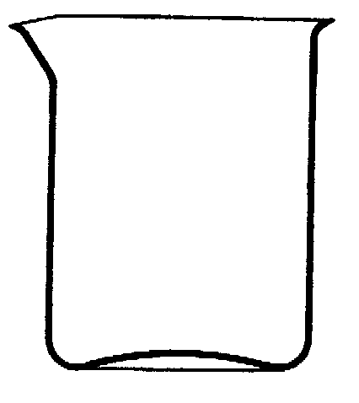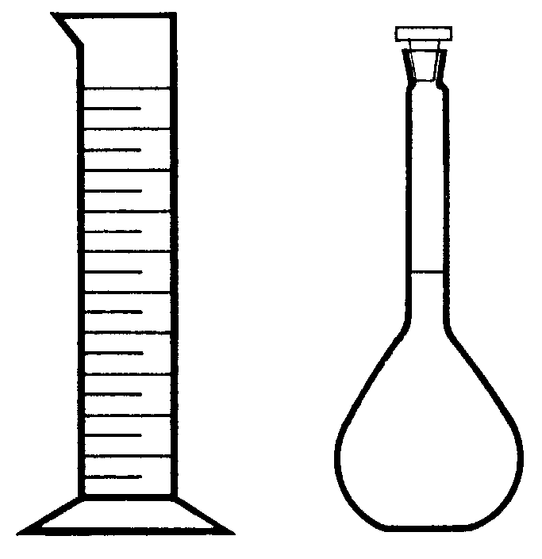

2.4.4 ¿Cuál de ellos utilizarías para medir un volumen de agua de 20 mL?

2.4.5 Calcula la densidad de un líquido si una masa de 2200 kg del mismo ocupa un volumen de 2 m3. Exprese el resultado en g/cm3 o g/ml.

2.4.6 Calcula la densidad de un sólido si una masa de 270 g de masa ocupa un volumen de 30 cm3. Exprese el resultado en g/cm3 o g/ml.

2.4.7 Si la densidad de un metal es 7800 kg/m3  y tenemos un cubo macizo de ese metal de 20 cm3 de volumen. ¿Cuál es la masa de ese cubo de metal?

2.4.8 Calcula la densidad de un líquido si una masa de 120 g del mismo ocupa un volumen de 100 cm3. Exprese el resultado en g/cm3 o g/ml.

2.4.9 Si la densidad de un metal es 7800 kg/m3  y tenemos un cubo macizo de ese metal de 39 g de masa. ¿Cuál es el volumen de ese cubo de metal? ¿Cuánto mide el lado del cubo?

2.5 Piensa e investiga el porqué de las siguientes afirmaciones y da respuesta en tu cuaderno.

1. El hielo es menos denso que el agua líquida
2. Un nadador flota más fácilmente en el mar que en un rio.
3. Los astronautas no pueden bañarse en una ducha, mientras orbitan alrededor de la tierra.
4. El punto de ebullición es una propiedad física.
5. En la luna, un corredor sería más veloz que en la tierra

**Elaborada por**: Amador Ávila T.